在校生报到注册操作说明
2020-08-23

登录系统入口
登录东南大学综合服务大厅http://ehall.seu.edu.cn/new/index.html，系统采用统一身份认证登陆，用户名为一卡通号，忘记密码访问https://newids.seu.edu.cn/authserver/getBackPasswordMainPage.do进行找回密码操作。
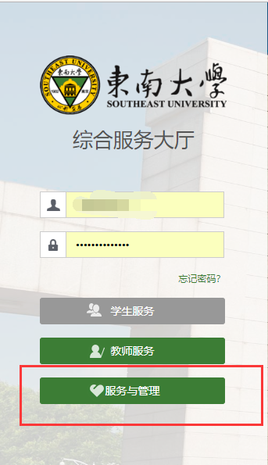
注：推荐使用360极速浏览器极速模式或谷歌浏览器。如存在界面无法加载或信息展现不及时的情况，请清除浏览器缓存后重新登录。

进入“我的报到注册”
打开东南大学综合服务大厅，点“服务”，搜索“我的报到注册”（支持模糊搜索），进入该服务。
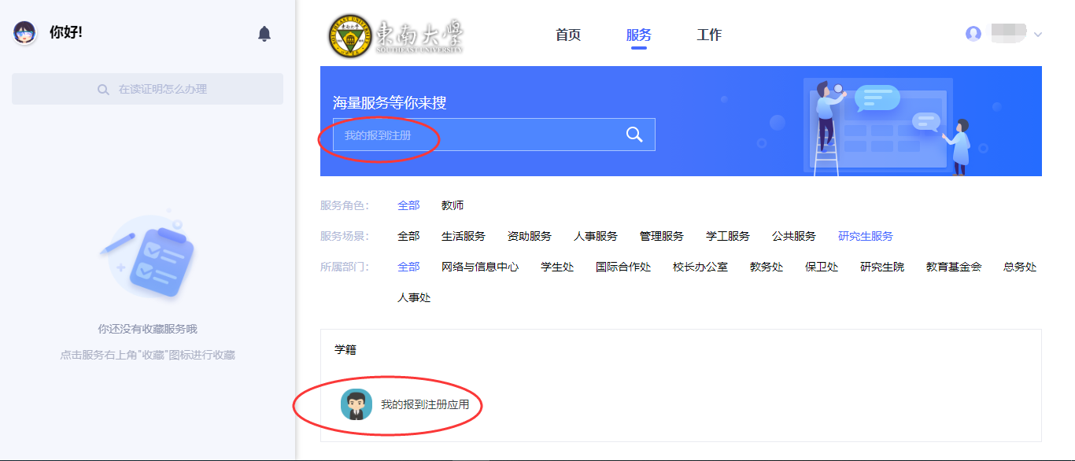

如何报到注册
1、进入服务后，找到2020-2021学年秋季在校生报到注册，点击“编辑 ”。
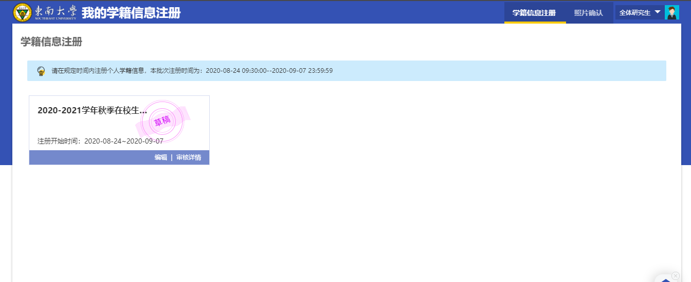
2、点击“编辑”进入后，首先点击页面右上角“查看学籍信息注册须知”，并仔细阅读。
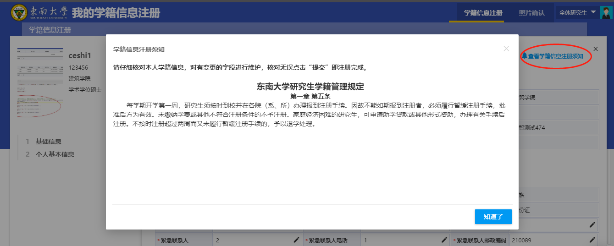
3、核对各项信息是否正确，*为必填项。
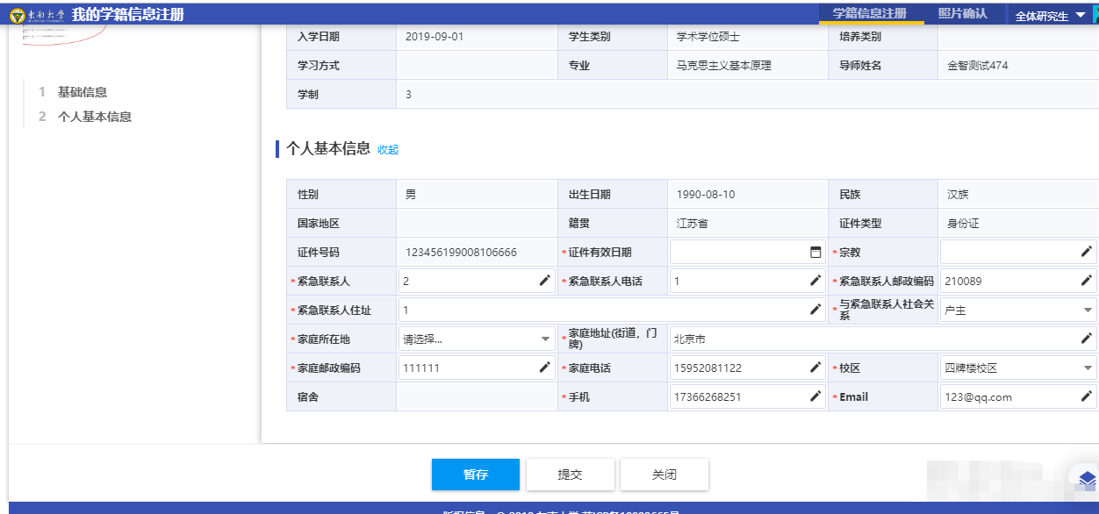
4、核对信息完毕，点击“提交”。

问题反馈
如果系统使用过程中遇到问题，可以点击右下角的“意见反馈”按钮，系统会自动截取当前页面，可以把有疑问的地方圈起来，以便我们更好定位问题。
